МУНИЦИПАЛЬНОЕ БЮДЖЕТНОЕ ОБЩЕОБРАЗОВАТЕЛЬНОЕ
УЧРЕЖДЕНИЕ
«Средняя общеобразовательная казачья школа села Знаменка»

проектная работа.
“Букет”

Выполнили:
Ученицы 9 класса:
Беломестнова Лариса, Гурулёва Елена, Нагимова Дарья,
Писарева Мария, Бронникова Вероника, Загниборода Александра, Филатова Ксения, Путинцева Анна.

Руководитель:
Сайфуллина Ирина Алексеевна,
учитель технологии.

Оглавление.
1 Организационно-подготовительный этап .
1.1Обоснование проекта
1.2 Цели и задачи.
1.3 История вышивания атласными лентами
1.4 Выбор материалов и инструментов
2. Технологический этап.
2.1.Начало работы.
2.2. Технику безопасности и культуру труда.
3. Заключительный этап.
3.1.Оформление букета.
4.Экономическая оценка.
5.СПИСОК ЛИТЕРАТУРЫ.

Творческий проект.
« Букет»
1.Организационно-подготовительный этап.
1.1Обоснование проекта.
Нам всегда нравились работы, сделанные своими руками. В каждом доме имеются вещи, выполненные бабушкой и мамой. Это картины, полотенца, салфетки, вязаные вещи. Прекрасные изделия хранят тепло их рук и сердца, являются сказочным украшением каждого дома. Но нам хотелось освоить что-то новенькое, сделать своими руками изделия, которыми будут восхищаться наши близкие, друзья и знакомые. Поэтому мы решили заняться атласными лентами.
Результат проекта – панно, выполненное в технике «Изготовление цветов из атласных лент». Эта техника привлекает своей доступностью, экологичностью материалов, широким спектром дизайна.
Практическая значимость работы определяется тем, что этим панно можно украсить стены своей комнаты. Создание декоративного изделия - это возможность приобщения к прекрасному, к культуре своего народа, постигнуть загадки народного мастерства

1.2.Цели и задачи.
Целью творческого проекта является выполнение панно из цветов, изготовленных из атласных лент.
Задачи проекта:
1. Разработать и выполнить проект.
2. Изготовить картину – панно.
3. Совершенствовать навыки и приемы работы, полученные на уроках технологии и творческих занятиях.
4. Оценить проделанную работу.
1.3 История вышивания атласными лентами.
Атлас в переводе с арабского означает «гладкий». Лента – это латинское слово и обозначает «узкая полоска ткани». Прародительницей ленты можно считать веревку из растительных волокон, которая постепенно превратилась в тесьму, а затем в ленту. История лент уходит в далекое прошлое и насчитывает несколько тысяч лет. Это украшение было популярно ещё в доисторическое время, что подтверждают находки археологов на стоянках древнего человека в различных частях нашей планеты. А уже в античный период история атласной ленты достигает своего расцвета.
1.4 Выбор материалов и инструментов
Иглы
Для изготовления цветов из лент применяются разные иглы: тонкие – для легких тканей, толстые - для плотных. При шитье шелковой лентой используются острые иглы, ведь они должны свободно входить в ткань, не образуя при этом неэстетичных затяжек.
Ленты
Декоративные ленты используются только для отделки. Шелковые ленты. Они бывают различной ширины и различных цветов. Их можно использовать для изготовления разных цветов – роз, ромашек, васильков. Ленты и тесьма из органзы может использоваться для создания объемности и прозрачности.
Нитки
Они требуются для создания основы (контура) для некоторых швов, для собирания лент, для выполнения самих цветов или для закрепления ленты на готовом цветке в конце работы.
Бусины и бисер
Они применяются для украшения и придают готовым цветам особое изящество.
1.5.Использовали следующие инструменты:
-Нитки
-иглы
-ленты разной ширины и цвета
-бисер, бусины, красивые пуговицы
-ножницы
-клей
-деревянное основание,
-ватный диск.
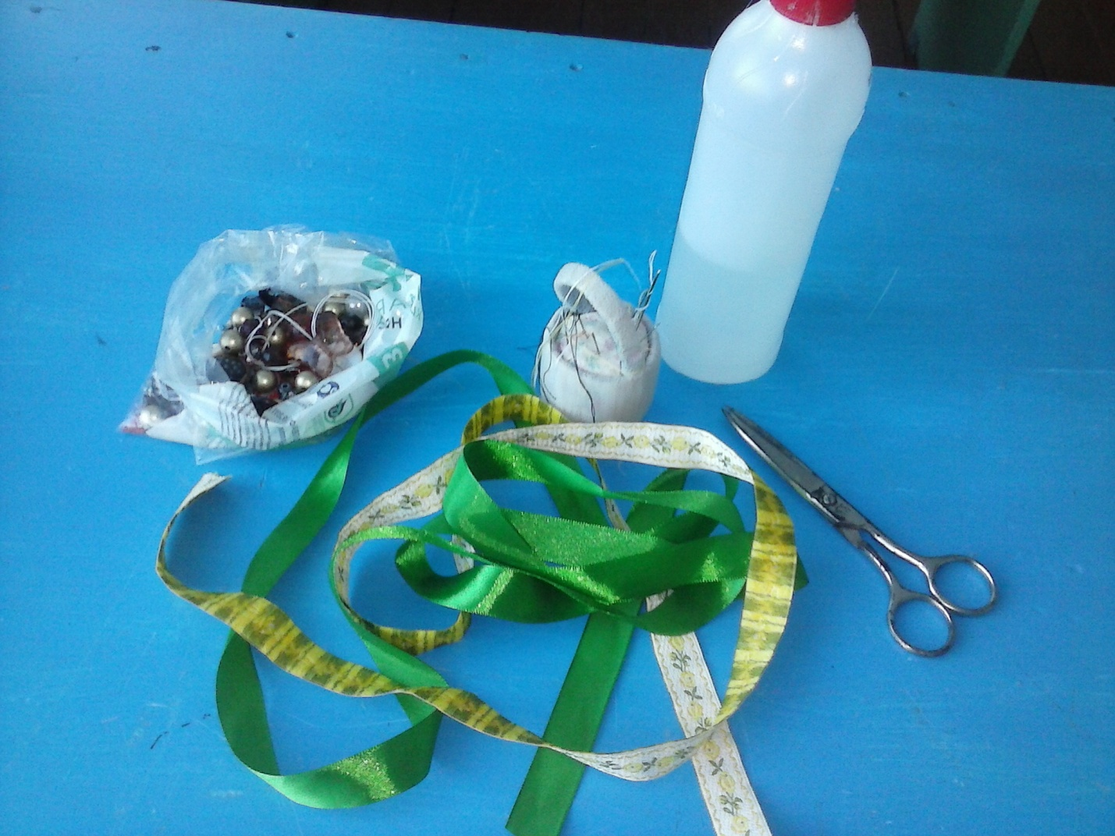

2. Технологический этап.
2.1.Начало работы
Брали атласную ленту, из неё нарезали детали: по десять сантиметров- пять штук, по семь сантиметров- пять штук. Детали слаживали пополам. И сформированные из деталей лепестки приклеивали на ватные диски, в серединке цветка мы оформляли бусинкой (бисером).
Из более широкой ленты для соединения лепестков мы пользовались ниткой и иглой.

2.2. Технику безопасности и культуру труда.
При выполнении данной модели мы соблюдали технику безопасности и культуру труда.
-После окончания работы с иглой иглу необходимо вставить в игольницу.
-Иглы и булавки необходимо пересчитывать до начала работы, и после ее окончания.
-Сломанные иглы, булавки и другие отходы следует складывать в отдельную коробку, а потом выбрасывать, завернув в лист ненужной бумаги или газеты.
-После каждого использование клея, клей закрыть, а наносить клей на изделия при помощи деревянной палочки.
-Ножницы подавать сомкнутым лезвием к себе.
-Ножницы следует хранить в рабочей коробке. Во время работы класть их кольцами к себе, сомкнув лезвия.
3. Заключительный этап.
3.1.Оформление букета.
Все сделанные цветы мы собрали в единый букет, приклеили к деревянной основе, добавили зеленых листиков, оставили высохнуть. Проведенная работа нам понравилась, цветы получились оригинальные похожие на живые, яркие.
В процессе выполнения творческой работы мы закрепила умения правильно и красиво выполнять цветы из атласных лент, подбирать цвета. Нам понравилось выполнять эту работу, это творческий, увлекательный процесс, в результате которого получилось замечательное изделие. Выполняя творческий проект, мы узнали много об истории рукоделия атласными лентами, систематизировали свои знания и умения. Мы будем в дальнейшем совершенствоваться в этом виде декоративно прикладного творчества. Недостатков нет, так как мы очень старались, с поставленной перед нами задачей мы справились. Мы научились изготавливать из лент цветы, сделали общий букет, который можно повесить на стену и украсить кабинет технологии. Так же такие цветы можно использовать и для украшения вечернего платья, прически.
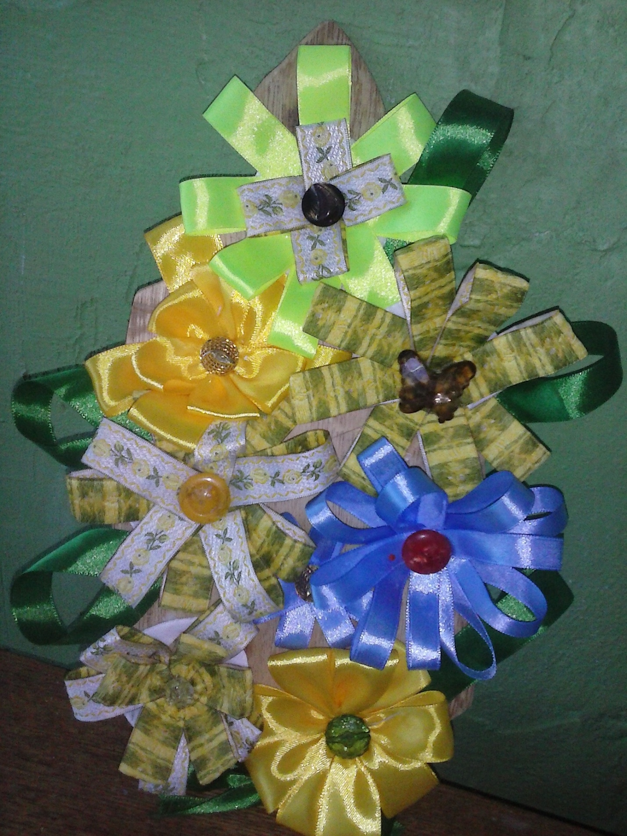

4.Экономическая оценка.

Для изготовления такого панно потребовалось:
наименование | количество | цена | стоимость
Лента голубая | 1 м | 1.40 | 1.40
желтая | 1 м | 1.20 | 1.20
зеленая | 1 м | 1.30 | 1.30
салатная | 1 м | 1.20 | 1.20
жаккардовая | 2 м | 0.90 | 1.80
Клей (момент) | 1 тюб | 30 р | 30р
Бусинки,биссер |  | б/у | -
 |  |  | 36.90

5.список литературы

1 Учебник технологии для учащихся 8 класса под ред. В.Д.Симоненко.
2 Журнал «Валентина» под ред. О.Радченко Издатель ЗАО «Импост».
3 Журнал «цветы из ткани и лент» под ред. Е.Капьёв ООО издательство «Эксмо».
4 Интернет-ресурс по адресу :http://eksmo.ru/certification/.

